Основные единицы синтаксиса
Внимательно изучите теоретический материал

Синтаксис
(от греч. Syntaxis – «порядок», «построение», «составление») – раздел науки о языке, в котором изучаются основные синтаксические единицы (словосочетание, предложение) и их функции.

Основные единицы синтаксиса:

Словосочетание Предложение Текст
Главная единица синтаксиса

Предложение – синтаксическая единица, служащая средством общения, единица коммуникативная.

Например:
Тяжелые тучи, напитанные холодной влагой, висят над землей.
(К. Паустовский)

Синтаксис всегда изучается вместе с пунктуацией.

Пунктуация - (от лат. punktum – точка) – система правил постановки знаков препинания (препинание – остановка, перерыв)
Знаки препинания – это знаки, которые ставятся между словами и группами слов в письменной речи.

Казнить нельзя помиловать

«Знаки препинания – ноты при чтении»
А.П. Чехов
Знаки препинания служат важным средством оформления письменной речи, так как при их помощи происходит ее членение.
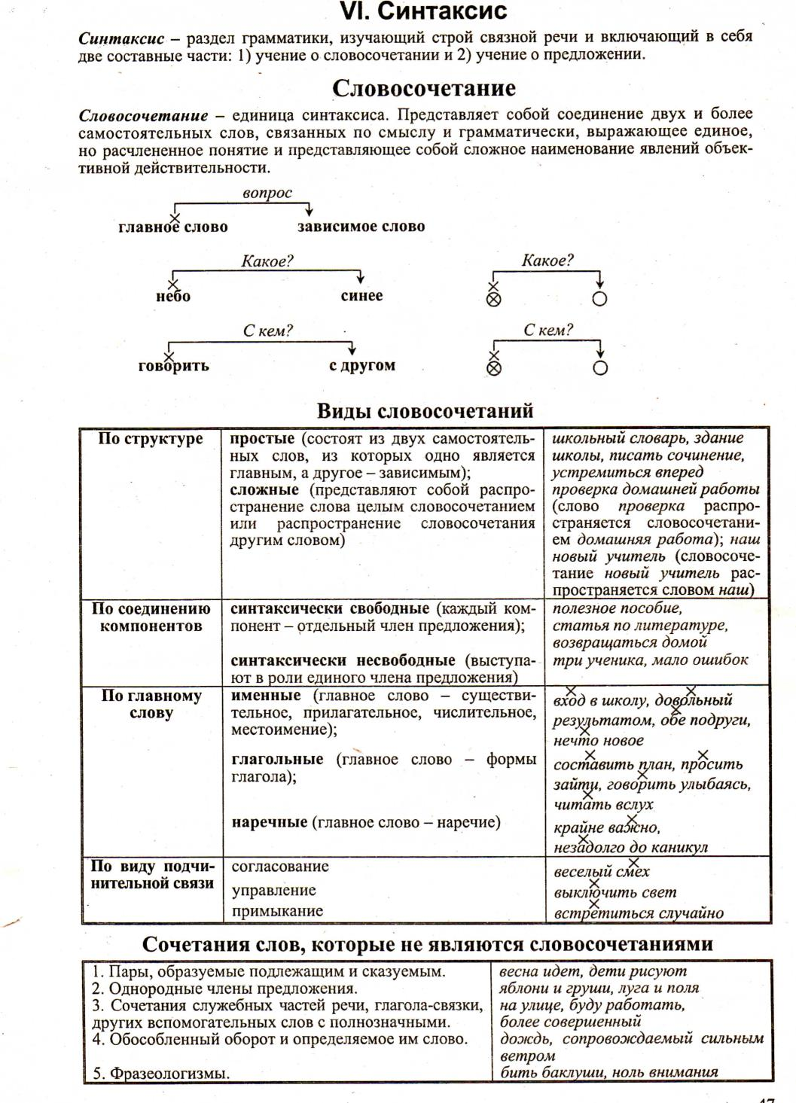

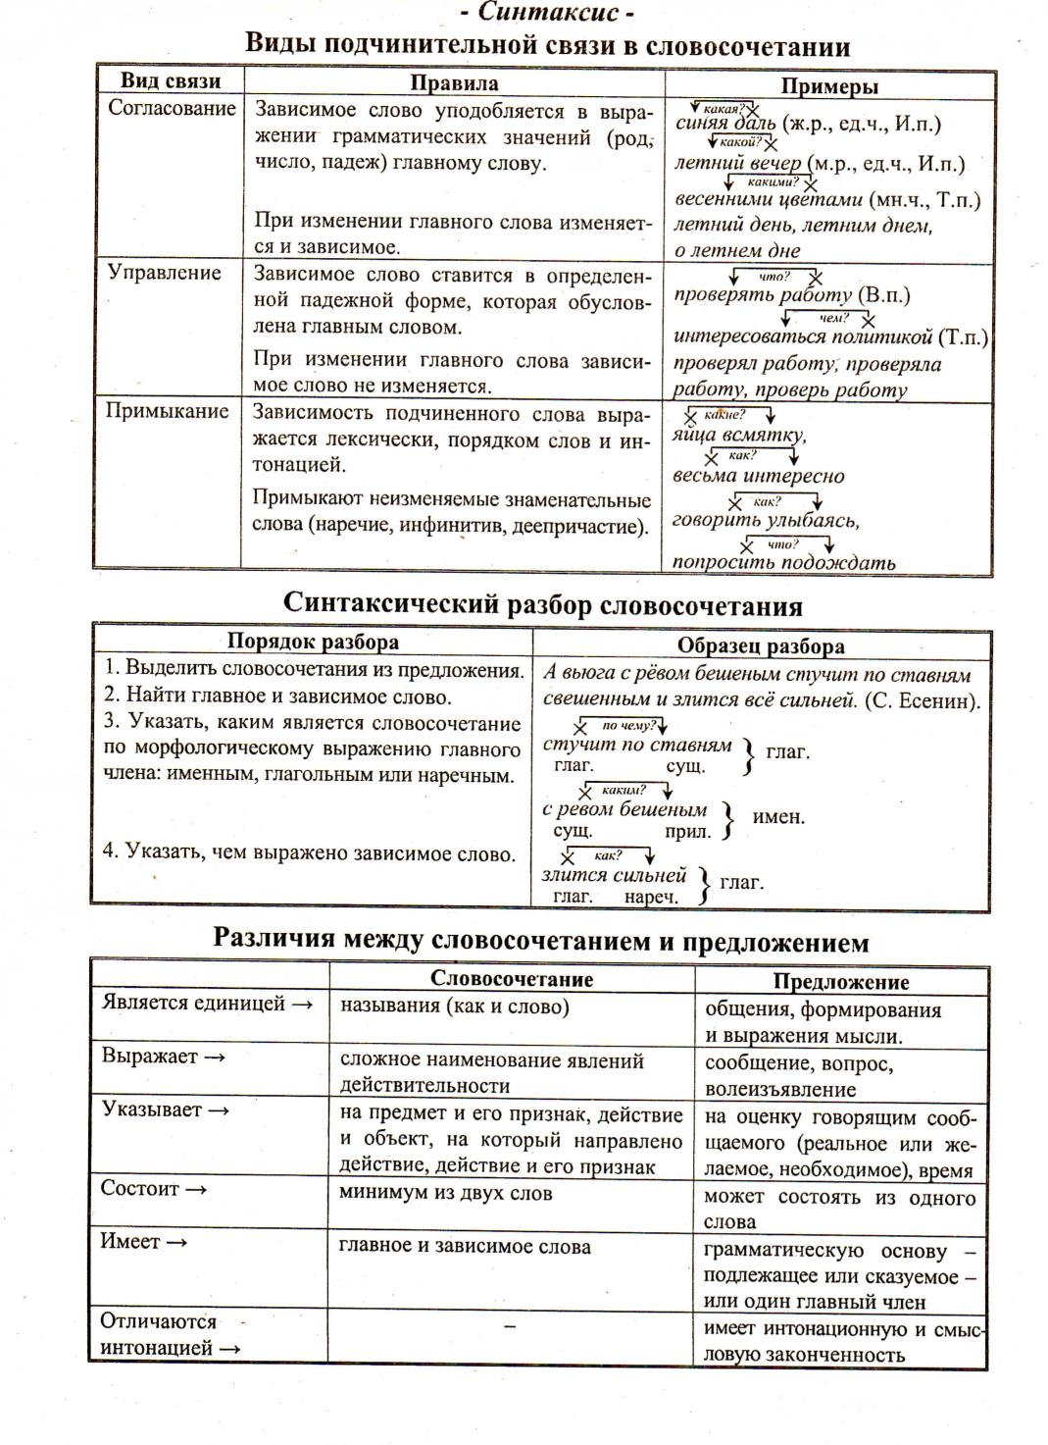

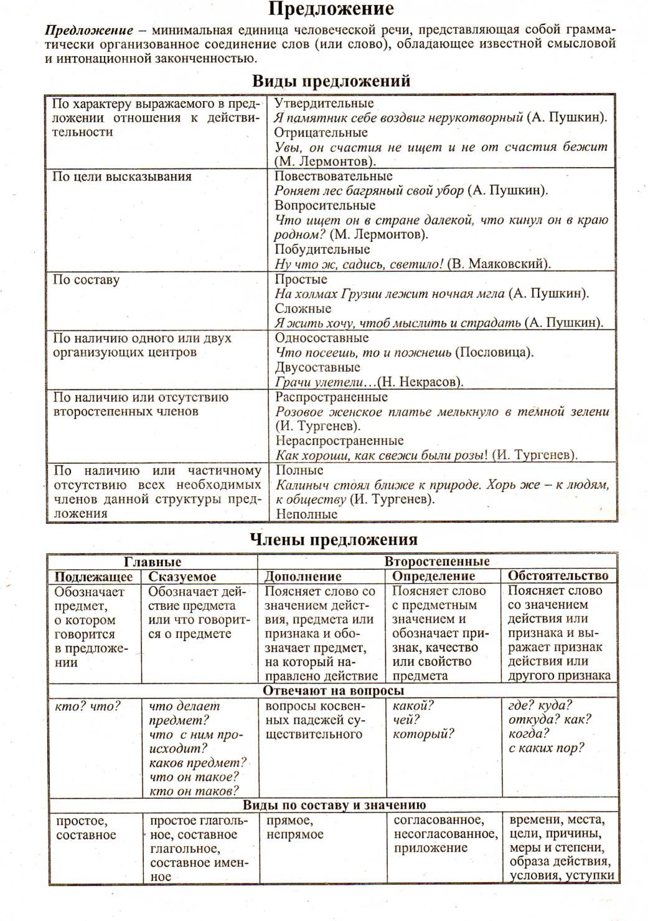
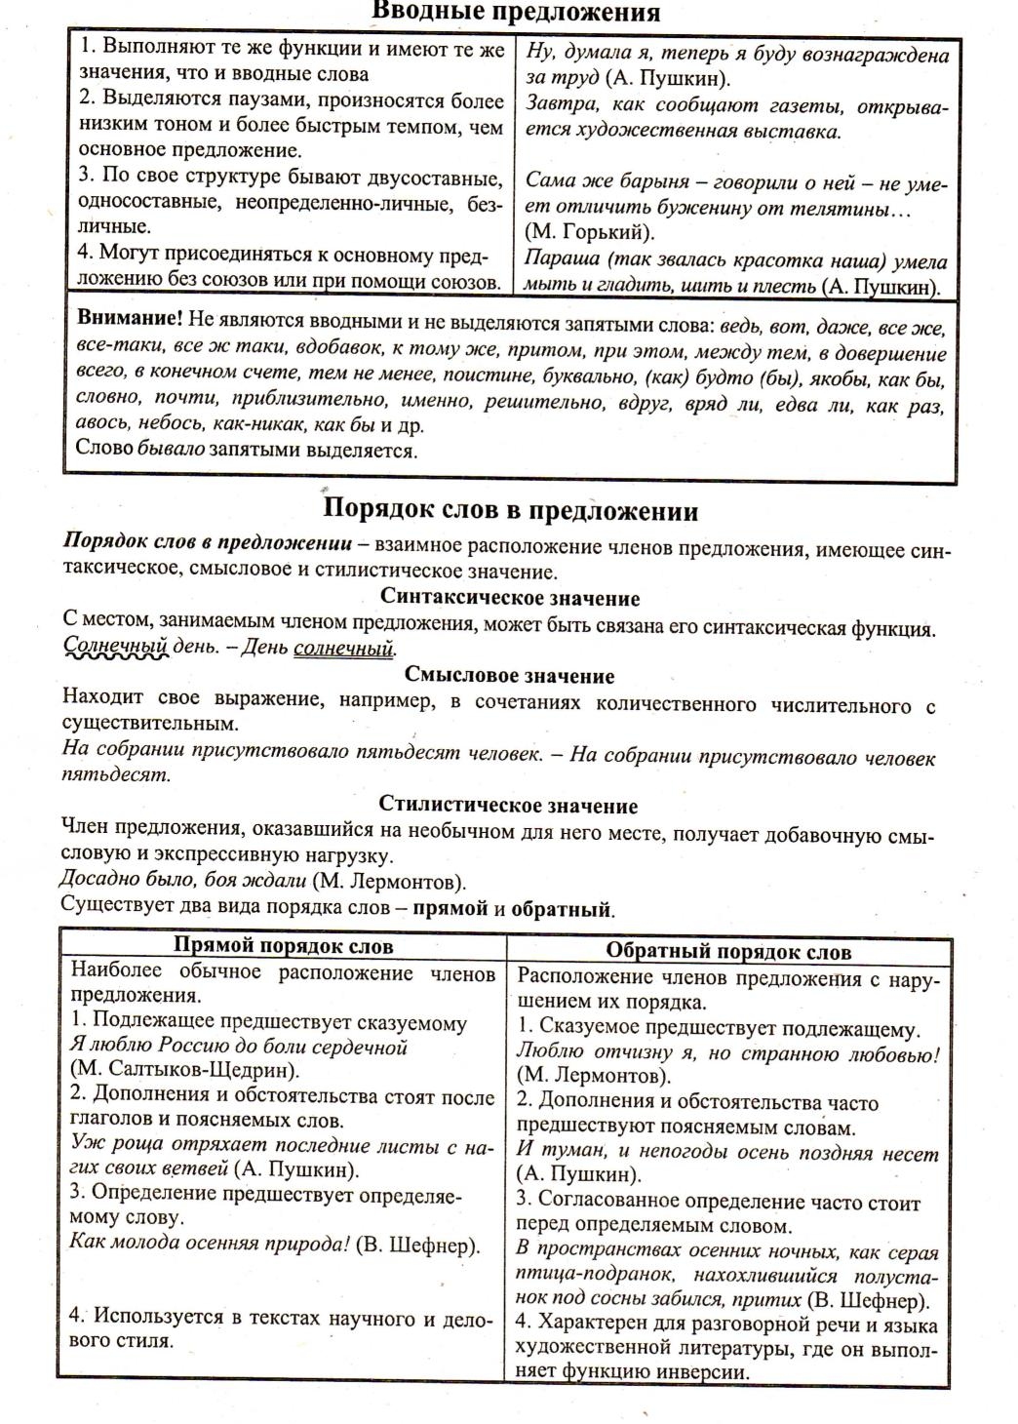
Выполните письменно упражнения
Упражнение 1.
Определите вид подчинительной связи. Выпишите из предложенных вариантов словосочетания:
1группа (ряд) - именные, 2 группа (ряд) - глагольные, 3 группа (ряд) - наречные, один ученик проводит орфографическую работу на доске.

Ч..тать книгу, сле..ка пр..к..снуться, га(л, лл)ереи и музеи, предл..жить помощь, очень хорош.., вчера и сегодня, к..сательная линия, (не)далеко от дома, с..деть прямо, слушать вн..мательно, не (по) летнему холодно, выб..рать подарок, обж..гающий жар.

Все проходит, да не все забывается. Я верю в добро. Мир разноязычен, но все люди одинаково плачут и смеются.

2 задание
Выделите словосочетания из предложений.
Злой человек плачет от зависти, добрый – от радости. Моя печаль постепенно ест сердце мое. Человеку даны доброта и слава. (злой человек, плачет от зависти, плачет от радости. Моя печаль, ест постепенно, ест сердце, сердце моё. Даны человеку, даны доброта и слава)

3 задание
Вставьте пропущенные буквы.
Х…дой человек хв…стлив, а добрый- скромен бывает. Беда не по л…су ходит, а по л…дям. З…..млю солнце кр….сит, а людей – ч…ловечность.

4 задание «Тренинг начинающего редактора»
Исправьте ошибки, вызванные нарушением норм управления.
1) Он неоднократно убеждался о том, что в споре с одноклассниками часто бывал неправ. 2) В журнале опубликована рецензия о книге. 3) Согласно распоряжения заведующей, в библиотеке будет организована выставка древних книг. 4) По окончанию переговоров представители делегаций подписали совместное заявление. 5) Факты, о которых изложил автор письма, при проверке полностью подтвердились. 6) Студенты уделяют внимание на записи во время лекций. 7) Это был характерный ему почерк. 8) По завершению эксперимента учёные опубликуют аналитический отчёт. 9) Благодаря электрическим свойствам кремний — один из наиболее распространённых элементов в природе — широко применяют в радиотехнике. 10) На этот вечер смогли приехать лучшие учителя со всех районов города.

8. Итоговый опрос.9Письменно ответьте на вопросы

- Что такое синтаксис?
- Что является основной единицей синтаксиса?
- Какова роль предложений в языке?
- Чем отличается словосочетание от предложений?
- Что такое грамматическая основа?
- С какими разделами науки о языке связан синтаксис?
- Что такое словосочетание? Приведите пример.
- На какие типы делятся словосочетание?

Простое предложение.

Простое предложение - это такое предложение, которое состоит из одного или нескольких грамматически объединенных слов, которые выражают завершенную мысль. Это основная грамматическая единица синтаксиса. В простом предложении должна быть только лишь одна грамматическая основа (предикативный центр).
Отец моет машину.
Дети играют на лужайке.
Сумерки.
Бабушка отдыхает.
Простое предложение — основной структурный тип предложений в русском языке, который служит для построения сложных предложений.
Пришла весна + Растаял снег = Пришла весна, растаял снег.
Грамматическая структура
Различают главные и второстепенные члены простого предложения. Главные — подлежащее (отвечает на вопросы "кто? что?") и сказуемое (отвечает на вопросы "что делает? что делал? что будет делать?") — называют предмет, который является субъектом действия (подлежащее) и само действие, выполняемое субъектом (сказуемое). Подлежащее и сказуемое взаимосвязаны и составляют предикативный центр. Второстепенные — дополнение, определение, обстоятельство — объясняют сказуемое и/или подлежащее или же другие второстепенные члены и зависят от них синтаксически.
Старенький трамвай медленно ехал по раскаленным рельсам.
В этом предложении подлежащее — "трамвай", сказуемое — "ехал". От подлежащего "трамвай" зависит определение "старенький". Сказуемое "ехал", которое связано с подлежащим "трамвай", руководит дополнением "по рельсам" и имеет зависящее обстоятельство "медленно". Дополнение, в свою очередь, тоже имеет второстепенный зависящий член предложения — определение "раскаленным". Все предложение делится на группу подлежащего ("старенький трамвай") и группу сказуемого ("медленно ехал по раскаленным рельсам"). Информация ниже поможет делать синтаксический разбор предложения просто и быстро.
Какие бывают типы простых предложений?
Существуют следующие типы простых предложений:
невосклицательное и восклицательное (относительно интонации);
повествовательное, вопросительное, побудительное (относительно цели высказывания); двусоставное и односоставное (относительно состава грамматической основы);
полное и неполное (относительно наличия/отсутствия необходимых членов предложения); распространенное и нераспространенное (относительно наличия/отсутствия второстепенных членов предложения);
осложненное и неосложненное.
Восклицательные и невосклицательные Что касается этого типа, то определяющим моментом есть наличие/отсутствие знака восклицания.
Весна пришла. Весна пришла!
Повествовательные, вопросительные, побудительные
Второй вид указывает на то, с какой целью произносится данная сентенция: рассказать о чем-либо (Дунай впадает в Черное море), спросить о чем-либо (Когда ты наконец-то женишься?) или побудить к чему-либо (Купи батон на ужин).
Односоставные и двусоставные
Какие простые предложения можно назвать односоставными? Те, у которых предикативная (грамматическая) основа состоит только из подлежащего или только из сказуемого.
Оттепель.
Красивая девушка.
Светает.
Если из главных членов в предложении есть только подлежащее, то такие грамматические единицы называются назывными, или номинативными.
Красота невероятная!
Вечерний Киев с множеством огней.
Если же есть только сказуемое, то выделяют несколько видов таких односоставных предложений:
- определенно-личное (действие исполняется неким предметом или личностью и выражено глаголом в форме 1-го и 2-го лица единственного или множественного числа настоящего или будущего времени);
- неопределенно-личное (сказуемое выражено глаголом в 3-м лице множественного числа);
- обобщенно-личное (глагол выражается формой 2-го лица единственного числа настоящего или будущего времени и 3-го лица множественного числа, но внимание концентрируется на самом действии);
- безличное (действующее лицо грамматически не выражено).
Предложение, предикативный центр которого состоит из двух членов, именуется двусоставным.
Идут дожди.
Полные и неполные
Простое предложение может быть полным и неполным. Полным считается такое предложение, в котором присутствуют все главные и второстепенные члены, необходимые для построения и полноты выражения значения.
Я смотрю на луну.
Поезд проезжает мост.
В неполном пропущен главный или второстепенный член предложения, но он понятен из контекста или ситуации речи.
Она поздоровалась с учителем.
Он — с ней.
Тут пропущено слово "поздоровался", но оно понятно для слушателя исходя из контекста. Распространенные и нераспространенные Простое предложение бывает распространенным (есть второстепенные члены, которые служат для объяснения главных) и нераспространенным (состоит только из предикативного центра, второстепенные члены отсутствуют). Примеры распространенных предложений:
Ярко светит июльское солнце.
Наконец распогодилось.
Красивая стройная девушка.
Примеры нераспространенных предложений:
Светит солнце.
Распогодилось.
Девушка.
Простое осложненное предложение
Простые предложения могут быть осложненными:
- однородностью разных членов предложения (Любил он и трепетные рассветы, и красочные закаты, и лунные ночи);
- обособленными определениями, которые стоят после слова, которое объясняют (Дорога, ведущая к водопаду, начала стремительно вилять);
- приложениями (Около леса стояла хижина — жилище лесника);
- обособленными дополнениями (Фильм мне очень понравился, за исключением некоторых сцен);
- обособленными обстоятельствами (Приготовив ужин, мать еще долго сидела на кухне);
- обращениями и вводными конструкциями (О юность, как быстро ты проходишь! Весна, кажется, будет поздней);
- уточняющими членами предложениями (Авария случилась в четыре утра, то есть на рассвете).
Но простое осложненное предложение легко спутать со сложным. Поэтому надо быть внимательным и ориентироваться на количество предикативных центров
Тире между подлежащим и сказуемым ставится, если:
- подлежащее и сказуемое выражены существительными или числительным в И.п.
- оба главных члена выражены неопределенной формой глагола.
- один главный член выражен инфинитивом, а другой – существительным.
- перед сказуемым стоит указательная частица это или вот, тире ставится перед этой частицей.
Тире между подлежащим и сказуемым не ставится, если:
- сказуемое присоединяется союзом как или другими сравнительными союзами.
- подлежащее выражено личным местоимением.
- при сказуемом есть отрицательная частица не.
Второстепенные члены предложения
Второстепенные члены предложения - это , члены предложения, которые зависят от главных членов предложения или от других второстепенных членов, и поясняют, уточняют или дополняют господствующие слова. Грамматические разряды второстепенных членов:
- определение (и приложение как разновидность определения),
- дополнение,
- обстоятельство.
42.1. Определение - это второстепенный член предложения, который обозначает признак, качество или свойство предмета и отвечает на вопросы какой? чей?
Виды определений:
- согласованное рпирепенив (согласуется с определяемым словом в числе, падеже, в единственном числе - и в роде; выражается прилагательным, местоимением-прилагательным, причастием, порядковым числительным): Вымытые полы еще не высохли. На стопе стояла красивая ваза. Я живу на пятом этаже. Прозвучала вторая ария из этой оперы.
- несогласованное определение (связано с главным словом по способу управления или примыкания, связь лишена формально выраженного согласования; выражается существительными в косвенных падежах, личными местоимениями, прилагательными в сравнительной степени, наречиями, инфинитивами, неразложимыми словосочетаниями): Сегодня ожидается приезд делегации. Мне очень понравилось ее платье в клетку. Он не выполнил свое обещание прийти.
42.2. Приложение - это разновидность определения, которое выражено существительным, согласованным с определяемым словом в падеже (город-герой, цветок роза).
Особая разновидность приложений - несогласованные приложения. Это:
- названия произведений литературы, органов печати, пароходов, фабрик, заводов и т.д.: роман «Преступление и наказание», у гостиницы «Россия»;
- прозвища: о Всеволоде Большое Гнездо.
Одиночные приложения и определяемые слова пишутся:
- через дефис, если
- приложение выражено нарицательным существительным (инженер-конструктор);
- приложение выражено именем собственным или географическим названием и стоит перед главным словом, которое обозначает родовое понятие (Иван-царевич, Москва-река).
- раздельно, если
- приложение выражено именем собственным или географическим названием и стоит после, главного слова, которое обозначает родовое понятие (царевич Иван, река Москва);
- приложение, которое стоит перед определяемым словом можно приравнять по значению к определению-прилагательному (трус заяц - трусливый заяц);
- в сочетании двух нарицательным существительных первое обозначает родовое понятие, а второе - видовое (цветок роза);
- первыми элементами в словосочетании являются слова товарищ, господин, гражданин, наш брат (=я и мне подобные): гражданин милиционер, наш брат студент.
. Дополнение- это второстепенный член предложения, который обозначает предмет, поясняем слово, от которого зависит и отвечает на вопросы косвенных падежей.
Виды дополнений:
- прямое дополнение (выражается формой именительного падежа без предлога при переходных глаголах и словах категории состояния и формой родительного падеже при переходных глаголах с отрицанием или если действие, которое выражает переходный глагол, направлено не на весь предмет, а лишь на его часть): написать письмо, больно ногу, не замечать глупостей, выпить молока;
- косвенное дополнение (все остальные дополнения): сообщение о трагедии, бочонок с пивом, директор завода.
42.4. Обстоятельство - это второстепенный член предложения, который поясняет слово со значение действия или признака и обозначает, как или при каких обстоятельствах производится действие. Обстоятельства выражаются наречиями, деепричастиями, существительными в косвенных падежах (с предлогом и без предлога), инфинитивом, фразеологизмами наречного характера.
Виды обстоятельств:
- обстоятельство времени (указывает на временные показатели совершаемого действия): прийти рано, работать с утра до вечера;
- обстоятельство места (указывает на место действия или направление движения): проснуться в комнате, двигаться вперед;
- обстоятельство меры и степени (обозначает меру пространства, времени, количества или степень качества): повторить трижды, весом шестьдесят три килограмма, пробежать триста метров:
- обстоятельство образа действия (указывает на образ совершения действия): смеяться громко, идти быстро;
- обстоятельство причины (указывает на причину свершения действия): посинеть от холода, не прийти из-за болезни;
- обстоятельство цели (указывает на цель действия): уехать отдыхать;
- обстоятельство условия (указывает на условие, которое должно быть выполнено для свершения действия): не поехать за город в случае снегопада;
- обстоятельство уступки (указывает на условие, вопреки которому действие совершается): случиться вопреки прогнозам, поехать несмотря на предостережения.
42.5. Двусоставные и односоставные предложения. По составу простые предложения делятся на:
- односоставные (с одним главным членом предложения),
- двусоставные (в предложении есть и подлежащее, и сказуемое).
Односоставные предложения - это предложения, представленные одним грамматическим составом: или подлежащим, или сказуемым.
Однородными называются члены предложения, которые относятся к одному и тому же члену предложения, отвечают на один и тот же вопрос и выполняют одинаковую синтаксическую функцию.
Пример:
«Он любил (Что?) степи, и широкие реки, и дремучие леса своей родины».
Однородные члены соединены между собой сочинительной связью (интонацией перечисления, сочинительными союзами).
Пример:
«По утрам солнце бьёт в беседку сквозь пурпурную, лиловую, зелёную и лимонную листву» (К. Паустовский).
Первые три определения связаны интонацией перечисления; третье и четвёртое — соединительным союзом и.
Однородными могут быть как главные, так и второстепенные члены предложения.
Пример:
«Люди и животные пытались спастись от дождя и ветра».
Однородные члены предложения могут иметь при себе зависимые слова.
Пример:
«Люди и животные пытались спастись от потоков (Каких?) воды и свирепого (Какого?) ветра».
Однородные члены обычно выражаются словами одной части речи, но могут быть выражены и разными частями речи.
Пример:
«Он говорил медленно (нареч.), с большими паузами (сущ. с предл.), покачиваясь из стороны в сторону» (дееприч. об.).
Однородные и неоднородные определения
Однородные определения характеризуют определяемое слово с одной и той же стороны (размер, цвет, качество, материал, физическое состояние и т. п.).
Пример:
«Могучий, оглушительный ливень хлынул на город» (сила ливня).
Однородные определения произносятся с перечислительной интонацией. Между ними обычно можно вставить союзы и, но.
Пример:
«Счастливая (и) озорная улыбка осветила его лицо».
Определения, стоящие после определяемого слова (инверсия), обычно однородны.
Пример:
«Она смотрела на меня глазами добрыми, улыбчивыми, родными».
Неоднородные определения характеризуют предмет (лицо) с разных сторон.
Пример:
«Отец нёс большой кожаный чемодан (размер и материал)».
Между однородными определениями, соединёнными бессоюзной связью, ставится запятая, а между неоднородными — не ставится.
Однородные члены, связанные сочинительными союзами, и знаки препинания при них
Союзы | Соединительные союзы | Противительные союзы | Разделительные союзы
Одиночные | и, да (= и) | а, но, да (= но), однако, же, зато | или, либо
Повторяющиеся | и... и; ни... ни |  | то... то; не то... не то; либо... либо, то ли... то ли
Двойные | не только... но и; как так... и

Запятая ставится между однородными членами, если они соединены:
- одиночными противительными союзами.
Пример:
«Он коллекционировал не марки, а значки»;
- повторяющимися союзами.
Пример:
«Он коллекционировал и марки, и значки»;
- двойными союзами.
Пример:
«Он коллекционировал не только марки, но и значки».
Обрати внимание!
Запятая не ставится во фразеологических оборотах: ни рыба ни мясо, ни свет ни заря, ни то ни сё, и днём и ночью и др.
Запятые при повторяющемся союзе и ставятся в следующих случаях:
- [и О, и О, и О].
Пример:
«Сестра и шьёт, и готовит, и вяжет».
- [О и О, О и О].
Пример:
«В нашем лесу живут белки и зайцы, лисы и волки».
Обрати внимание!
Запятая не ставится, если союз и соединяет разные пары однородных членов:
«Дети и взрослые шумели и смеялись по поводу и без повода».
Союз и может соединять части сложносочинённого предложения:
[Стало холодно], и [утром выпал снег].
Обобщающие слова при однородных членах
В предложении с однородными членами может быть обобщающее слово или словосочетание, дающее общее (обобщённое) название однородным членам.
Обобщающее слово и уточняющие его однородные члены отвечают на один и тот же вопрос и являются одним членом предложения.
Пример:
«Всё мы видели: и дома, и парки, и музеи». Обощающее слово всё.
Наличие обобщающего слова в предложении и его место по отношению к однородным членам — это условие, от которого зависит постановка знаков препинания.
- [ʘ: О, О, О].
Пример:
«Всюду слышны голоса: в поле, в роще, в садах».
- [О, О, О — ʘ].
Пример:
«В поле, в роще, в садах — всюду слышны голоса».
- [ʘ: О, О, О — ...].
Пример:
«Всюду: в поле, в роще, в садах — слышны голоса».

Обособление — это смысловое и интонационное выделение членов предложения с целью придать им известную смысловую и синтаксическую самостоятельность в предложении. В устной речи они выделяются интонацией, а на письме отделяются или выделяются запятыми, реже — тире.

Выделенные второстепенные члены называются обособленными членами.
Интонация обособления выражается усилением ударения, паузами, убыстрением темпа.
Обособление согласованных определений
Согласованные определения — это определения, которые согласуются с главным (определяемым) словом в роде, числе и падеже.
Пример:
красный плащ, красные плащи, красному плащу...
Обособление согласованных определений во многом зависит от коммуникативных намерений автора — стремления выделить по смыслу отдельные члены предложения.
Пример:
сравни: «Особенно понравилось её лицо, /бледное, утончённое/». — «Особенно понравилось её бледное, утончённое лицо».
В первом предложении определения подчёркивают, чем именно привлекло лицо. Этот акцент достигается при помощи обособления и инверсии.

 | Обособляются | Примеры
1. | согласованные определения, стоящие после определяемого слова (существительного), если они выражены причастным оборотом или прилагательным с зависимыми словами | Поляна, /усыпанная листом/, была полна солнца.  Стояла глубокая мгла, /полная сверчков и звёзд/ (В. Катаев)
2. | несколько одиночных определений, стоящих после определяемого существительного, в особенности если перед ним уже есть определение | Мартовская ночь, /облачная, туманная/, опустилась на землю
3. | согласованное определение, стоящее перед определяемым существительным, если имеет добавочное обстоятельственное значение (причины, уступки или времени) | /Усталая/, мать не могла идти дальше (значение причины).  /Обычно спокойный/, докладчик сегодня волновался (значение уступки)
4. | любое определение, относящееся к личному местоимению и стоящее до или после него | Он, /растерянный/, стоял посреди комнаты.  /Растерянный/, он стоял посреди комнаты
Обособление несогласованных определений
Несогласованные — это определения, которые связываются с главным словом при помощи управления и примыкания.
- Управление — определение-существительное стоит в форме косвенного падежа и не изменяется при изменении определяемого слова.
Пример:
дом из кирпича, к дому из кирпича, в доме из кирпича...
- Примыкание — определение является неизменяемой частью речи или неизменяемой формой.
Пример:
кофе по-варшавски, шапка набекрень, желание танцевать.
 | Обособляются | Примеры
1. | несогласованные определения, если относятся к имени собственному (стоят до или после) | Алёна, /с красными от жары щеками/, бегала то в сад, то в дом, то в погреб (А. Чехов).  /В шляпке из шёлка/, Ирина вошла в гостиную
2. | несогласованные определения, если относятся к личному местоимению (стоят до или после) | Она, /в этом платье/, казалась моложе.  /В этом платье/, она казалась моложе
3. | в художественной литературе нередко обособляются и другие несогласованные определения. С помощью обособления автор подчёркивает, выделяет какой-то признак лица или предмета | Котёнок, /с разноцветными глазами/, внимательно смотрел на меня
Обособление приложений
Приложение — это согласованное определение, выраженное существительным, которое даёт другое название предмету или указывает на степень родства, местожительство, звание, профессию и т. д. Оно всегда употребляется в том же падеже, что и существительное, к которому оно относится.
Пример:
мальчик-почтальон, к мальчику-почтальону, о мальчике-почтальоне...

 | Обособляются | Примеры
1. | любые приложения, относящиеся к личному местоимению | Ему ли, /карлику/, тягаться с исполином? (А. Пушкин)
2. | распространённые приложения, если стоят после определяемого существительного | Орлы, /редкие жители тайги/, свили гнёзда в недоступной вышине
3. | приложения, относящиеся к имени собственному и стоящие после него | Сергей Иванович, /наш учитель математики/, вышел на пенсию.  Наш учитель математики Сергей Иванович вышел на пенсию
4. | приложения, имеющие добавочное обстоятельственное значение | /Как человек осторожный/, сосед никому не рассказывал о своём открытии.  /Упрямец во всём/, Илья Матвеевич оставался упрямцем в учении (В. Кочетов)

Иногда приложение, стоящее в конце предложения, может обособляться при помощи тире, а не запятой. Это происходит в том случае, если приложению придаётся большое значение в высказывании.
Пример:
«На платане, раскинув острые крылья, сидит коршун — /большая птица с горбатым клювом/» (В. Солоухин).
Обособленные обстоятельства
Обстоятельства:
 | обособляются, если выражены | примеры
1. | одиночными деепричастиями или деепричастными оборотами | Месяц, /золотясь/, спускался к степи.  Старик улыбнулся, /хитро прищурив левый глаз/
2. | существительными с производными предлогами  несмотря на, невзирая на | /Несмотря на сильную усталость/, заснуть я не мог.  /Невзирая на сильный ливень/, мы продолжили путь

Обрати внимание!
Не обособляются фразеологизмы, в состав которых входят деепричастия: сложа руки, затаив дыхание, не покладая рук и др.
Примечание
С целью усиления могут обособляться обстоятельства, выраженные именами существительными с производными предлогами благодаря, согласно, по причине, с целью и др., если они распространены и стоят между подлежащим и сказуемым.
Пример:
сравни: «Благодаря сильным дождям природа ожила». — «Природа, /благодаря сильным дождям/, ожила».
Культура речи
При использовании деепричастного оборота необходимо помнить, что он указывает на действие того же лица, действие которого обозначено сказуемым. Поэтому предложение «Открыв окно, в комнату влетел воробей» построено неправильно, т. к. в нём предполагается действие двух субъектов: того, кто открыл окно, и воробья.

Исправить можно следующим образом: «Когда я открыл окно, в комнату влетел воробей», т. е. перестроить в сложноподчинённое предложение.
Обособленные уточняющие члены предложения
Уточняющий — член предложения, с помощью которого говорящий уточняет или поясняет какое-либо слово в предложении.
Пример:
«Утром (Когда именно?), /часов в семь/, пошёл сильный дождь».
Уточняющие члены выделяются интонацией в устной речи и запятыми на письме.
Пример:
«В лесу ребята разложили костёр». — «В лесу (Где именно?), /на поляне/, ребята разложили костёр».
 | Обособляются | Примеры
1. | чаще всего обстоятельства времени и места, стоящие после главного слова | Внизу (Где именно?), /под обрывом/, синело море.  По утрам (Когда именно?), /до восхода солнца/, мы шли на озеро и встречали рассвет
2. | другие обстоятельства, если у них более широкое значение, чем уточняющее | Он наивно (Как именно?), /по-детски,/ вытер пальцами глаза (Л. Толстой)
3. | определения со значением цвета, возраста, размера и др. | Катер шёл в чёрной (Какой именно?), /почти чернильного цвета/, темноте
4. | дополнения с предлогами кроме, помимо, вместо, исключая, наряду с и др. | Все засмеялись (Кроме кого?), /кроме Петра/

Сложное предложение
Сложное предложение -- предложение, которое состоит из двух или нескольких частей, связанных в одно целое по смыслу и интонационно.
По структуре части представляют собой простые предложения. Объединяясь в составе сложного предложения, простые предложения сохраняют в основном свое строение, но перестают характеризоваться смысловой законченностью и утрачивают интонацию конца предложения.
Сложные предложения делятся на союзные (в качестве средства связи частей выступают союзы или союзные слова) и бессоюзные (части соединены интонационно и по смыслу). Союзные предложения делятся на сложносочиненные (части соединены при помощи сочинительных союзов) и сложноподчиненные (средством связи частей становятся подчинительные союзы и союзные слова):

Сложносочиненное предложение
В сложносочиненном предложении (ССП) части соединены сочинительными союзами, равноправны, независимы друг от друга.
Основные типы сложносочинённых предложений
1. ССП с соединительными союзами (и, да /=и/, ни -- ни, как -- так и, не только -- но и, тоже, также, да и); союзы и, да могут быть как одиночными, так и повторяющимися:
Прозрачный лес один чернеет, и ель сквозь иней зеленеет, и речка подо льдом блестит (А. С. Пушкин) -- описываемые явления происходят одновременно, что подчеркнуто использованием в каждой части повторяющихся союзов.
В саду раздавались голоса и был слышен смех -- события происходят одновременно.
Я крикнул, и мне ответило эхо -- второе явление следует за первым.
Мне нездоровилось, и потому я не стал дожидаться ужина -- второе явление является следствием первого, вызвано им, на что указывает конкретизатор -- наречие потому.
Ни солнца мне не виден свет, ни для корней моих простору нет (И. А. Крылов).
послышался странный звук -- союзы тоже и также имеют ту особенность, что они стоят не в начале части.
2. ССП с противительными союзами (но, да /=но/, однако, а, же, зато):
Предложения данной группы всегда состоят из двух частей и, обладая общим противительным значением, могут выражать следующие значения:
Ей было около тридцати, однако она казалось совсем молодой девушкой -- второе явление противопоставляется первому.
Одни помогали на кухне, а другие накрывали на столы -- второе явление не противопоставлено первому, а сопоставлено с ним (замена союза а на но невозможна).
Союз же, как и союзы тоже и также, всегда стоит не в начале второй части предложения, а непосредственно за словом, которое противопоставляется слову первой части:
Все деревья выпустили клейкие листочки, дуб же пока еще стоит без листьев.
3. ССП с разделительными союзами (или /иль/, либо, не то -- не то, то ли -- то ли, то -- то):
То ли скрипит калитка, то ли потрескивают половицы -- союз то ли -- то ли указывает на взаимоисключение явлений.
То моросил дождь, то падали крупные хлопья снега -- союз то -- то указывает на чередование явлений.
Разделительные союзы или и либо могут быть одиночными и повторяющимися.
При более подробном описании типов ССП выделяют еще три разновидности ССП: ССП с присоединительными, пояснительными и градационными союзами.
Присоединительными являются союзы да и, тоже, также, помещенные в нашей классификации в группу соединительных союзов.
Пояснительными являются союзы то есть, а именно:
Его выгнали из гимназии, то есть свершилось самое для него неприятное.
Градационные союзы -- не только... но и, не то чтобы... но:
Не то чтобы он не доверял своему напарнику, но кое-какие сомнения на его счёт у него оставались.
Задание Законспектировать материал

Синтаксис. Сложноподчинённые предложения

§1. Сложноподчинённые предложения. Общая характеристика
Сложноподчинённые предложения – это сложные предложения, части которых неравноправны: одна зависит от другой. Они соединены подчинительной синтаксической связью, выраженной подчинительными союзными средствами: подчинительными союзами и союзными словами.
Общеупотребительным является обозначение сложноподчинённых предложений – СПП.
Независимая часть СПП – главная. Она называется главным предложением.
Зависимая часть СПП – подчинённая. Она называется придаточным предложением.
В СПП может быть несколько придаточных предложений. Поскольку смысловые отношения в СПП выражаются с помощью подчинительных союзов и союзных слов, то и классификация СПП во многом схожа с классификацией подчинительных союзов. Союзные средства в СПП располагаются в придаточной части.
Придаточная часть может относиться к одному слову в главной части или ко всей главной части в целом. Примеры:
Мы общались, как будто были знакомы сто лет.
(придаточное относится ко всему главному)
При встрече мы общались холоднее, чем можно было ожидать.
(придаточное относится к слову холоднее)

Классификация СПП по значению
Классификация СПП отражает значение, выражаемое союзными средствами.
Основное деление – это деление на четыре типа:
1). СПП с придаточным изъяснительным (с союзами:что, как, чтобы, ли):
Ольга сказала, что вернётся из Пскова в понедельник.
2). СПП с придаточными определительными (с союзными словами: какой, который, чей, что; где, куда, откуда, как):
Вот дом, в котором я хотела бы жить.
3). СПП с придаточными присоединительными: (с союзными словами что (в любом падеже), отчего, почему, зачем):
По утрам он принимал душ, после чего жена кормила его завтраком.
4). СПП с придаточными обстоятельственными:
Мы взошли на холм, откуда открывался прекрасный вид на окрестности.

Обстоятельственное значение может быть разным: обстоятельство образа действия, времени, места и проч. Поэтому обстоятельственные СПП делят на виды по значению.
Обстоятельственные СПП делятся на предложения с придаточными:
1) места (союзные слова: где, куда, откуда):
Мы спустились к реке, где купались дети.
2) временными (союзы: когда, пока, лишь, только):
Когда ты позвонил, я спала.
3) условными (союзы: если, коли (устар.):
Если он пригласит меня в кино, я пойду.
4) причинными (союзы: потому что, так как, ибо (устар.):
Анна не пришла на дополнительное занятие, потому что она ничего не знала о нём.
5) целевыми (союзы: чтобы, дабы (устар.):
Позвони Анне, чтобы она тоже знала эту новость.
6) следствия (союз так что):
Помочь посидеть с детьми согласилась бабушка, так что они не остались одни.
7) уступительными (союз хотя):
Димка не очень любит математику, хотя у него хорошие математические способности.
8) сравнительными (союзы: как, будто, словно, чем):
Встреча прошла очень натянуто и холодно, будто никто из нас не был знаком раньше.
9) меры и степени (союзы: что, чтобы и союзные слова: сколько, насколько):
Всего за неделю она сделала так много, сколько другие не сделали бы и за месяц.
10) образа действия (союзы: что, чтобы, будто, как будто, точно, словно и союзное слово как):

Средства синтаксической связи в СПП
Подчинительная синтаксическая связь в СПП может быть выражена по-разному:
- союзами
- союзными словами
1. Как уже было сказано выше, типичным средством подчинительной синтаксической связи в СПП являются союзы.
Кроме указанных выше, в СПП широко представлены производные союзы, которые образованы по-разному:
а) из двух простых союзов: как будто, как только, лишь только и др. подобных.
б) из простых союзов и указательных слов с предлогами: после того как; несмотря на то что; благодаря тому что и др. подобных.
в) из простых союзов и слов время, причина, цель, условие и др. с указательными словами и предлогами (в то время как; в то время пока; с той целью чтобы; в силу того что и др. подобных)
2. Союзные слова.
Какие слова могут служить средством главной и придаточной частей СПП?
Прежде всего, это относительные местоимения кто, что, какой, каков, который, чей, сколько, стоящие в разных формах, а также наречия где, куда, откуда, когда, зачем, как и др.

Как отличить союзы от союзных слов?
Союзы не являются членами предложения. Они служат только для выражения характера синтаксической связи и значения предложения в целом. К союзам нельзя поставить вопрос.
Союзные слова, напротив, не только служат средством связи, но и являются членами предложения. К ним можно ставить вопросы. Например:
Я хорошо помню мелодию, которую часто напевала моя мать.
(мелодию (какую?) которую – союзное слово)
В русском языке наблюдается омонимия союзов и союзных слов: что, как, когда.
Я думаю, что она приедет завтра.
(что – союз)
Я знаю, что она тебе ответила.
(что – союзное слово, выраженное относительным местоимением)
Кроме того, подчинительные союзы в отличие от союзных слов не выделяются логическим ударением.
Подчинительные союзы не могут быть заменены на слово из главной части, а союзные слова могут:
Я помню разговор, который ты завела со мной перед своим отъездом.
(который =разговор)
Союзы иногда можно опустить, а союзные слова нет:
Я знала, что мы расстались навсегда.
(синонимично: Я знала: мы расстались навсегда)
Я знаю, что говорю.
(опустить союзное слово что невозможно)

§4. Место придаточного предложения относительно главного
Придаточная часть может занимать различное положение по отношению к главной части:
1) она может предшествовать главной части:
Когда мать пришла, сын уже был дома.
2) она может следовать за главной частью:
Сын уже был дома, когда мать пришла.
3) она может располагаться внутри главной части:
Сын, когда мать пришла, уже был дома.

Схемы СПП:
[ … ]¹, (чтобы…)² – сложноподчинённое предложение, например:
Я всё сделаю¹,/чтобы она была счастлива².

(чтобы…)¹, […]²- сложноподчинённое предложение, например:
Чтобы она была счастлива¹,/ Митя сделает всё².

[… , (чтобы…)² …]¹ - сложноподчинённое предложение, например:
Митя¹,/ чтобы она была счастлива²,/ сделает всё¹.

Синтаксис. Бессоюзные сложные предложения
В данной главе:
- Общие понятия
- Классификация бессоюзных предложений
- Итоговый тест

§1. Общие понятия
Бессоюзные сложные предложения отличаются от союзных тем, что синтаксическая связь частей сложного предложения выражена в них без помощи союзов и союзных слов. Синтаксическая связь выражена в них интонационно. Интонация также помогает определять значения предложений, которые вне контекста часто могут определяться по-разному.
Учительница заболела, занятие перенесли.
(последовательность действий)
Учительница заболела: занятия перенесли.
(пояснение)
Учительница заболела – занятия перенесли.
(причинно-следственная связь)
Бессоюзные сложные предложения принято обозначать БСП.

§2. Классификация бессоюзных предложений
Самая распространённая классификация бессоюзных сложных предложений – это классификация по значению.

- БСП со значением последовательности:
Подул сильный и резкий ветер, небо затянуло тучами.
- БСП со значением пояснения:
Со мною происходит что-то непонятное: я тревожусь без причины.
В такие предложения может быть мысленно подставлен союз а именно. Второе предложение поясняет первое.
- БСП со значением дополнения:
Я вошёл в дом: там было чисто и прохладно.
Второе предложение дополняет первое, оно содержит дополнительную информацию.
- БСП со значением причины:
Я обиделась на него: он был виноват передо мной.
Второе предложение называет причину первого. От первого предложения можно поставить вопрос почему?
- БСП со значением условия:
Захочу – всё будет по-моему.
Первое предложение содержит условие, может быть подставлен союз если.
- БСП со значением следствия:
Прошёл ледяной дождь – столько деревьев поломало.
Второе предложение содержит следствие событий, о которых говорится в первой части. Ко второму предложению могут быть добавлены союзы вследствие чего или так что.
- БСП со значением времени:
Дождь перестал – дети побежали на улицу.
В первое предложение может быть подставлен союз когда.
- БСП со значением сопоставления:
Делу время – потехе час.
Во второе предложение может быть подставлен союз а.
Примеры схем БСП:
[ … ], [ … ] – бессоюзное сложное предложение, например:
К вечеру потеплело,/ в саду расквакались лягушки.
[ … ] – [… ] – бессоюзное сложное предложение, например:
Я поднялась на третий этаж и подошла к двери -/неожиданно из-за неё раздался отчаянный собачий лай.
[ … ] : [ … ] - бессоюзное сложное предложение, например:
Услышав шум, я опустила глаза: /прямо передо мной пробежал ёжик.

Способы передачи чужой речи

ПРЕДЛОЖЕНИЯ С ЧУЖОЙ РЕЧЬЮ
Чужая речь — это высказывания других лиц, включённые в авторское повествование. Слова, вводящие чужую речь, называются словами автора или авторскими словами.

Способы передачи чужой речи
Для передачи чужой речи существуют следующие способы:
1) предложения с прямой речью для передачи её без изменений.
Например: Миша попросил: «Витя, дай, пожалуйста, мне эту книгу».
2) сложноподчинённые предложения с косвенной речью для передачи чужой речи с изменениями.
Например: Миша попросил, чтобы Витя дал ему книгу.
3) простые предложения с дополнением, называющим тему чужой речи.
Например: И долго, долго дедушка о горькой доле пахаря с тоскою говорил. (Н. Некрасов.)
4) предложения с вводными словами и вводными предложениями для передачи источника сообщения.
Например: Как говорят поэты, началась осень жизни. (К. Паустовский.)
Разные способы передачи чужой речи являются синтаксическими синонимами и могут заменять друг друга.

Предложения с прямой речью
Прямая речь — это дословно воспроизведенное высказывание какого-либо лица или группы лиц, включенное в авторский текст.
В прямой речи сохраняются особенности чужой речи, поэтому в ней могут быть глаголы в форме 1-го и 2-го лица изъявительного и повелительного наклонения, местоимения 1-го и 2-го лица, обращения, неполные предложения, междометия и частицы.
Прямая речь может включать не одно, а несколько предложений.
Грамматическая связь авторского высказывания и прямой речи выражается при этом интонацией. Кроме того, эта связь осуществляется с помощью глаголов, вводящих прямую речь: говорил, заметил, закричал и др. Это глаголы с лексическим значением говорения и мысли. Вот некоторые из них: говорить, сказать, промолвить, повторить, приказать, заметить, просить, шептать, спросить, ответить, воскликнуть, кричать, думать, предполагать, решить, мечтать.

Нередко работу слов, вводящих прямую речь, выполняют глаголы, обозначающие способ передачи сообщения или чувства, сопровождающие речь.
Например: телеграфировать, сигналить, обидеться, радоваться, смеяться, получить телеграмму: На берегу мигал костер: «Сюда плывите!» (Мигал сопровождает действие звал).

Глаголы, вводящие прямую речь, в составе авторской речи могут находиться перед прямой речью, или после нее, или в середине нее.
Например: Вода в ручьях запела: «Весна идет!» «Скоро тронется лед на реке?» — спросил Вова. «Надо готовить, — решили ребята, — скворечники к прилету скворцов».

Иногда глаголы, вводящие прямую речь, могут отсутствовать.
Например: Но Грибоедов легок, он машет беспечно рукой: — Не будем об этом заботиться чрезмерно. Время само о себе позаботится. (Ю. Тынянов.)

Прямая речь разнообразна. Ею может быть:
1. Речь людей:
а) высказывания людей — обычный состав прямой речи.
Например: «Ну, ребята, - сказал комендант, - теперь отворяй ворота, бей в барабан. Ребята! Вперед, на вылазку, за мною! (А. Пушкин.)
Было холодно, я три ночи не спал, измучиляя и начал сердиться. «Веди меня куда-нибудь, разбойник! Хоть к черту, только к месту!» — закричал я. (М. Лермонтов.)
А мама всплеснула руками и говорит: «Не расстраивайся, Денис, из-за мышей. Нету и не надо! Пойдем купим тебе рыбку! Ты какую хочешь, а?» (В. Драгунский.)
Владелец зверя вытер ладонью мокрое лицо и предложил хозяину глухим и грозным голосом: — Купи шкуру, заведующий. (К. Паустовский.)

б) дословная передача в составе прямой речи высказывания другого лица.
Например: ...Любочка сама хотела писать тебе, но изорвала уже третий лист бумаги и говорит: «Я знаю, какой папа насмешник: если сделать хоть одну ошибочку, он всем покажет». Катенька все так же мила, Мими все так же добра и скучна. (Л. Толстой.)

2. Внутренняя речь, то есть мысли людей.
Например: Бывало, стоишь, стоишь в углу, так что колени и спина заболят, и думаешь: «Забыл про меня Карл Иваныч; ему, должно быть, покойно сидеть на мягком кресле и читать свою гидростатику, — а каково мне?» (Л. Толстой.) Господи, сколько я ожидал себе от этого путешествия! «Пусть не разгляжу ничего подробно, — думал я, — зато я все видел, везде побывал; зато из всего виденного составится что-нибудь целое, какая-нибудь общая панорама...» (Ф. Достоевский.)

3. Различные надписи, цитирование чужого текста.
Например: «Милый мой старик, — читала Татьяна Петровна, — вот уже месяц, как я лежу в госпитале. Рана не очень тяжелая — и вообще она заживает. Ради бога, не волнуйся и не кури папиросу за папиросой. Умоляю!» (К. Паустовский.) К. Чуковский пишет: «Образность поэзии Некрасова была ее величайшею силою».

4. Высказывания различных существ, предметов, которых фантазия человека наделяет способностью мыслить и говорить: высказывания животных и их внутренняя речь, высказывания мифических существ, растений, предметов неживой природы.
Например: Когда стало совсем темно, Каштанкою овладели отчаяние и ужас. Она прижалась к какому-то подъезду и стала горько плакать. <...> Если бы она была человеком, то, наверное, подумала бы: «Нет, так жить невозможно! Нужно застрелиться!» (А. Чехов.)
Заходил Садко в палату белокаменну:
Сидит в палате царь морской,
Голова у царя как куча сенная.
Говорит царь таковы слова:
— Ай же ты, Садко-купец, богатый гость!
Век ты, Садко, по морю езживал,
Мне, царю, дани не плачивал.
(Былина «Садко».)

ЗНАКИ ПРЕПИНАНИЯ ПРИ ПРЯМОЙ РЕЧИ
В тексте прямая речь выделяется с помощью кавычек или тире.
Прямая речь выделяется кавычками, если идет в строку, без абзаца (она может стоять после слов автора, перед ними или внутри их).
Знаки препинания в предложениях с прямой речью представим в таблице:
Схема предложен я с прямой речью | Пример
I. Прямая речь перед словами автора:
Если прямая речь стоит перед словами автора, после нее ставится запятая (вопросительный или восклицательный знак, многоточие) и тире, а слова автора начинаются со строчной буквы.
«П», — а.  «П?» — а.  «П!» — а.  «П...» — а. | «Лесть и трусость — самые дурные пороки», — громко промолвила Ася.  «Не пишешь ли ты стихов?» — вдруг спросил Петр Иванович.  «Ой, да тут глубоко!» — со смехом сказала она.  «А ты меня не пугай...» — равнодушно попросила она.
II. Прямая речь после слов автора:
Если прямая речь стоит после слов автора, то перед ней (после слов автора) ставится двоеточие, первое слово прямой речи пишется с прописной буквы, прямая речь заключается в кавычки (со знаками препинания конца предложения).
А: «П».  А: «П?»  А: «П!»  А: «П...» | Тут Мишка говорит: «Не надо спорить. Сейчас я попробую».  Алёнка говорит: «Спорим, не пойдёт?»  Мишка кричит: «Здорово получается!»  Хозяйка очень часто обращалась к Чичикову со словами: «Вы очень мало взяли…».
III. Прямая речь разрывается словами автора:
Если авторские слова стоят внутри прямой речи, то ставятся следующие знаки препинания:
- если на месте разрыва нет никакого знака или стоит запятая, точка с запятой, двоеточие или тире, то слова автора выделяются с обеих сторон запятой и тире, после которых первое слово пишется со строчной буквы;
- если на месте разрыва должна быть точка, то перед авторскими словами ставится запятая и тире, после них - точка и тире, а вторая часть прямой речи начинается с прописной буквы;
- если на месте разрыва прямой речи стоит вопросительный или восклицательный знак, или многоточие, то эти знаки сохраняются перед авторскими словами и после соответствующего знака ставится тире. После слов автора ставится точка и тире, вторая часть прямой речи начинается с прописной буквы.
При наличии в составе авторских слов двух глаголов речи или мысли, один из которых относится к первой части прямой речи, а другой - ко второй, перед второй частью прямой речи ставится двоеточие и тире и она начинается с прописной буквы.
«П, — а, — п».  «П, — а. — П».  «П? — а. — П».  «П! — а. — П».  «П... — а. — П». | «Сегодня, — сказала сестра, — нам нужно уезжать».  «Нам придется здесь ночевать, — сказал он. — В такую метель через горы не переедешь».  «Что вы говорите? — воскликнула Марья Гавриловна.— Как это странно!»  «Здравствуйте, товарищи! — крикнул он им.— Здорово».  «Не надо... — сказал Вершинин. - Не надо, парень».  «Идем, холодно, — сказал Макаров и угрюмо спросил: — Что молчишь?»  «Что же мне делать? — подумал он, а вслух сказал: — Ладно, иду с вами».
IV. Прямая речь внутри слов автора:
Если прямая речь стоит внутри авторских слов, то перед ней ставится двоеточие, а после нее — запятая или тире (по условиям контекста).
А: «П», — а.  А: «П?» — а.  А: «П!» — а. | Он бросил через плечо: «Иди за мной», — и не оглядываясь зашагал по коридору.  На вопрос мой: «Жив ли старый смотритель?» — никто не мог дать мне вразумительного ответа.  Ему приказывают: «Стреляй!» — и он стреляет.

ДИАЛОГ. ЗНАКИ ПРЕПИНАНИЯ ПРИ ДИАЛОГЕ

Передача чужой мысли с сохранением её формы и содержания характерна и для диалога
Диалог — это разговор двух или нескольких лиц.
Диалог (от греч. dialogos — «разговор, беседа») — это естественная форма непосредственного общения.
Слова каждого лица, участвующего в разговоре, называются репликами. Слова автора могут сопровождать реплику, или они могут отсутствовать. Каждая реплика диалога обычно начинается с новой строки, перед репликой ставится тире, а кавычки не ставятся.
Диалог состоит из нескольких реплик (из нескольких, но не менее двух). Вот диалог детей, переданный М. Пришвиным:
Этой весной снег в густых ельниках еще держался и в конце апреля, но в болотах всегда бывает много теплее: там в это время снега уже не было вовсе. Узнав об этом от людей, Митраша и Настя стали собираться за клюквой.
Настя, начиная собираться, повесила себе через плечо на полотенце большую корзину.
— Зачем тебе полотенце? — спросил Митраша.
— А как же? — ответила Настя. — Ты разве не помнишь, как мама за грибами ходила?
— За грибами? Много ты понимаешь: грибов бывает много, так что плечо режет.
— А клюквы, может быть, у нас еще больше будет.
Вы видите, как построен диалог: на каждое высказывание, заключенное в реплике одного лица, обязательно есть ответ в реплике другого лица. Реплики связаны друг с другом по содержанию: они как бы цепляются друг за друга. И каждая из реплик построена как предложение прямой речи. Знаки препинания ставятся в них по общепринятым правилам.

Диалог оформляется двумя способами:
1. Реплики следуют каждая с нового абзаца, не заключаются в кавычки, перед каждой ставиться тире.
Например:
— Ты придешь?
— Не знаю.

2. Реплики следуют в строку.
Например:
«Так ты женат? Не знал я ране! Давно ли?» — «Около двух лет». — «На ком?» — «На Лариной». — «Татьяне?» — «Ты им знаком?» — «Я им сосед» (А. С. Пушкин).
Если между репликами диалога при передаче его на письме нет авторских слов, а сами реплики заключены в кавычки, то между этими репликами ставится тире.
Например: <...> Приказчик не мог опомниться. «Ну что же, — продолжил генерал, — рассказывай: где ты встретился с Дубровским?» — «У двух сосен, батюшка, у двух сосен». — «Что же сказал он тебе?» — «Он спросил у меня, чей ты, куда идешь и зачем?» — «Ну, а после?» — «А после потребовал он письмо и деньги». — «Ну». — «Я и отдал ему письмо и деньги». — «А он?.. Ну - а он?» — «Батюшка, виноват». — «Ну, что же он сделал?..» — «Он возвратил мне деньги и письмо да сказал: ступай себе с Богом, отдай это на почту». (А. Пушкин.)
В тексте по соседству могут оказаться предложения прямой речи в кавычках и предложения – реплики диалога, выделенные тире.
Например:
Настала весна... Вот проснулись пчелки от своего зимнего сна...
Полетели пчелки к вишне: «Милая вишенка! Нет ли у тебя цветочка для голодных пчелок?» — Наведайтесь, милочка, завтра, — отвечает им вишня. — Сегодня еще нет на мне ни одного открытого цветочка. (К. Ушинский.)
В этом тексте два предложения прямой речи. Первое идет сразу после предложения авторской речи, примыкает к нему. Перед вторым предложением прямой речи ставится тире, так как это предложение начинает абзац.

ПРЕДЛОЖЕНИЯ С КОСВЕННОЙ РЕЧЬЮ
Предложения с косвенной речью служат для передачи чужой речи от лица говорящего, а не того, кто ее на самом деле произнес. В отличие от предложений с прямой речью они передают только содержание чужой речи, но не могут передать все особенности ее формы и интонации.
Предложения с косвенной речью представляют собой сложноподчиненные предложения, состоящие из двух частей (слов автора и косвенной речи), которые соединяются союзами что, будто, чтобы, или местоимениями и наречиями кто, что, какой, как, где, когда, почему и др., или частицей ли.
Прямая речь может занимать любое положение по отношению к словам автора, косвенная речь всегда следует после авторских слов.
Например: Мне сказали, что это был брат мой... (А. Пушкин.) Она требовала, чтобы я смотрел ей в глаза, и спрашивала, помню ли я пескарей, наши маленькие ссоры, пикники. (А. Чехов.) Говорили о том, как живут наловленные мною птицы. (М. Горький.)

Прямую речь можно заменить косвенной.
Косвенная речь с союзами что, будто выражает содержание повествовательных предложений чужой речи.
Например: Охотник сказал, что он видел на озере лебедей. Охотник сказал, будто он видел на озере лебедей. Гидрологи сообщили, что в поисках новых источников пресной воды они исследовали сотни озер в степях.
Сравните: «Я буду ждать тебя где-нибудь тут поблизости»,— сказала Валя. (А. Фадеев.) — Валя сказала, что она будет ждать меня где-нибудь тут поблизости.

Косвенная речь с союзом чтобы выражает содержание побудительных предложений чужой речи.
Например: Капитан приказал, чтобы шлюпки спустили на воду. Щука едва дышит и просит Ивана-царевича, чтобы он пожалел ее, бросил в синее море.
Сравните: Иван Фёдорович... попросил: «Назови, Люба, всех членов штаба и охарактеризуй каждого из них». (А. Фадеев.) — Иван Фёдорович попросил, чтобы Люба назвала всех членов штаба и охарактеризовала каждого из них.
Косвенная речь с местоимениями и наречиями что, кто, какой, как, где, куда, когда, почему и др. или частицей ли выражает содержание вопросительных предложений чужой речи.
Например: Я спросил, который час. Мы спросили встречных, куда они едут. Я спросил товарища, решил ли он эту задачу.
Сравните: «Уж не думаешь ли со мной в прятки играть?» — сказал Ваня с досадой. (А. Фадеев.) — Ваня сказал с досадой, не думаю ли я с ним в прятки играть.
Вопрос, переданный в косвенной речи, называется косвенным вопросом. После косвенного вопроса вопросительный знак не ставится.
При замене предложений с прямой речью предложениями с косвенной речью особое внимание нужно обращать на правильное употребление личных и притяжательных местоимений, так как в косвенной речи мы передаем чужие слова от своего имени. Важно также понимать, что не все особенности чужой речи могут быть переданы в косвенной.
Например, в косвенной речи не может быть обращений, междометий, форм повелительного наклонения и многих других форм, характерных для устной речи. Такие слова и формы при переводе прямой речи в косвенную или вообще опускаются, или заменяются другими.
Например: Учитель сказал: «Алеша, сходи за мелом». — Учитель сказал Алеше, чтобы он сходил за мелом.
Слова автора обычно предшествуют косвенной речи и отделяются от нее запятой.

Контрольная работа № 4
1. Спиши текст, расставь пропущенные орфограммы и пунктограммы.
Тучи скл..нились на г..ризонте стали выше подыматься сгущались и разл..вались всё шире и шире по небосклону. Время от времени пробегал порыв ветра. Он как будто вырывался из жерла ра..каленной печки. (На)конец ветер поднялся с такой силой, что трудно стало двигаться (в)перёд. В какие(нибудь) десять минут окрес..ность изменилась. Леса приняли сумрачный цвет и зашумели (в)далеке. Как раз..ярённое море макушки деревьев рвались словно в страхе каком(то) и силились как(будто) убежать от вихрей которые выр..стали вдруг в разных местах и стремительно носились по полям. Уже с утра разд..вались по врем..нам глухие отдалённые раскаты. Они гремели теперь (без)умолку. Пр..ближалась и надвигалась туча зловещего ч..рнильного цвета. Темнота на земле а туча на небе с каждой с..кундой захватывали всё больше и больше пространства. Слышно было, как среди грохота бушевавш..го ветра шумела она. На с..кунду вся природа как бы пор...женная страхом упала ниц и смолкла.
2. Придумайте и запишите название текста.
3. Определите тему текста.
4. Определите тип текста.
5.Ответь на вопросы.
А. Закончите предложения фразеологизмами.
1) Близнецы были похожи как...
2) Пишет неаккуратно и неразборчиво, как...
3) Этот район я знаю как...
4) Целый день он занят, кружится как...
Б. Объясните разницу в значении словосочетаний.
1) Виноватое лицо – виновное лицо
2) Соседняя квартира – соседская квартира
3) Хозяйская пристройка – хозяйственная пристройка
4) Опасный человек – опасливый человек
В. Укажите номера слов, в которых написание полностью совпадает с произношением:
1) бедный; 2) сердце; 3) отдать; 4) голубь; 5) игры; 6) латы; 7) рукав; 8) милиция; 9) ошибка; 10) скучный; 11) храброго; 12) что.
Г. Укажите номера слов, в которых количество букв и звуков совпадает:
1) прежние; 2) слезы; 3) нашел; 4) весь; 5) кажется; 6) отстает.
Д. Укажите номера слов, в которых ударение падает на второй слог:
1) послала; 2) умерший; 3) мельком; 4) агентство; 5) хозяева; 6) свекла; 7) досуг; 8) понявший; 9) позвонишь; 10) торты; 11) диспансер.
6. Тест с одним вариантом ответа.
А.В каком ряду слова не являются антонимами?
1.Громкий - тихий
2.Лидер – аутсайдер
3.Дерзкий – безрассудный
4.Активный – пассивный
Б. В каком словаре можно уточнить значение непонятного слова?
1.Словообразовательном
2.Толковом
3.Орфографическом
4.Энциклопедическом
В. Укажите слова, в корне которых пишется буква о.
1. ум…лять чьи-либо достоинства
2. оп…здать на спектакль
3. обл…гать налогом
4. претв…рить мечты в жизнь
5. комп…зиция произведения
6. заверить документ у н…тариуса
Г.Укажите слово с пропущенной непроизносимой согласной в корне:
1) блес_нуть; 2) плес_нуть; 3) чудес_ный; 4) сверс_ник.
Д. В каком ряду во всех словах пропущены двойные согласные?
1) диагра...а, гра...отность, гра...атика
2) и...унитет, дра...а, моногра...а
3) ка...икатура, ба...икада, те...аса
4) пе...имизм, прогре...ивный, пре...а
Е. В каком ряду слова являются диалектизмами?
1) глагол, грядущее, десница, зеница, изречь, лик, око, отрок, перст
2) перестройка, силовики, планетолог, космохимик, ракетодром
3) кушак, баить, цибуля, певень, шаньга, чапыга, ступа, мочажина, хата
4) дружина, кафтан, колчан, конка, лапотник, аршин, барышник, боярин
Ё. Определите лексическое значение слова пейзаж?
1) краски, разводимые в воде
2) изображение художником фруктов, цветов и неодушевленных предметов
3) очарование, притяжательная сила
4) изображение природы
Ж) Найди пару синонимов.
1) коса-коза
2) метель-вьюга
3)вперед-назад
4)крикнуть-пошептать

Критерии оценки
0,7≤Ку<0,8 | 41≤ « 3 »<46 | Удовлетворительно
0,8≤Ку<0,9 | 46≤ « 4 »<53 | Хорошо
0,9≤Ку≤1 | 53≤ « 5 »≤58 | Отлично

